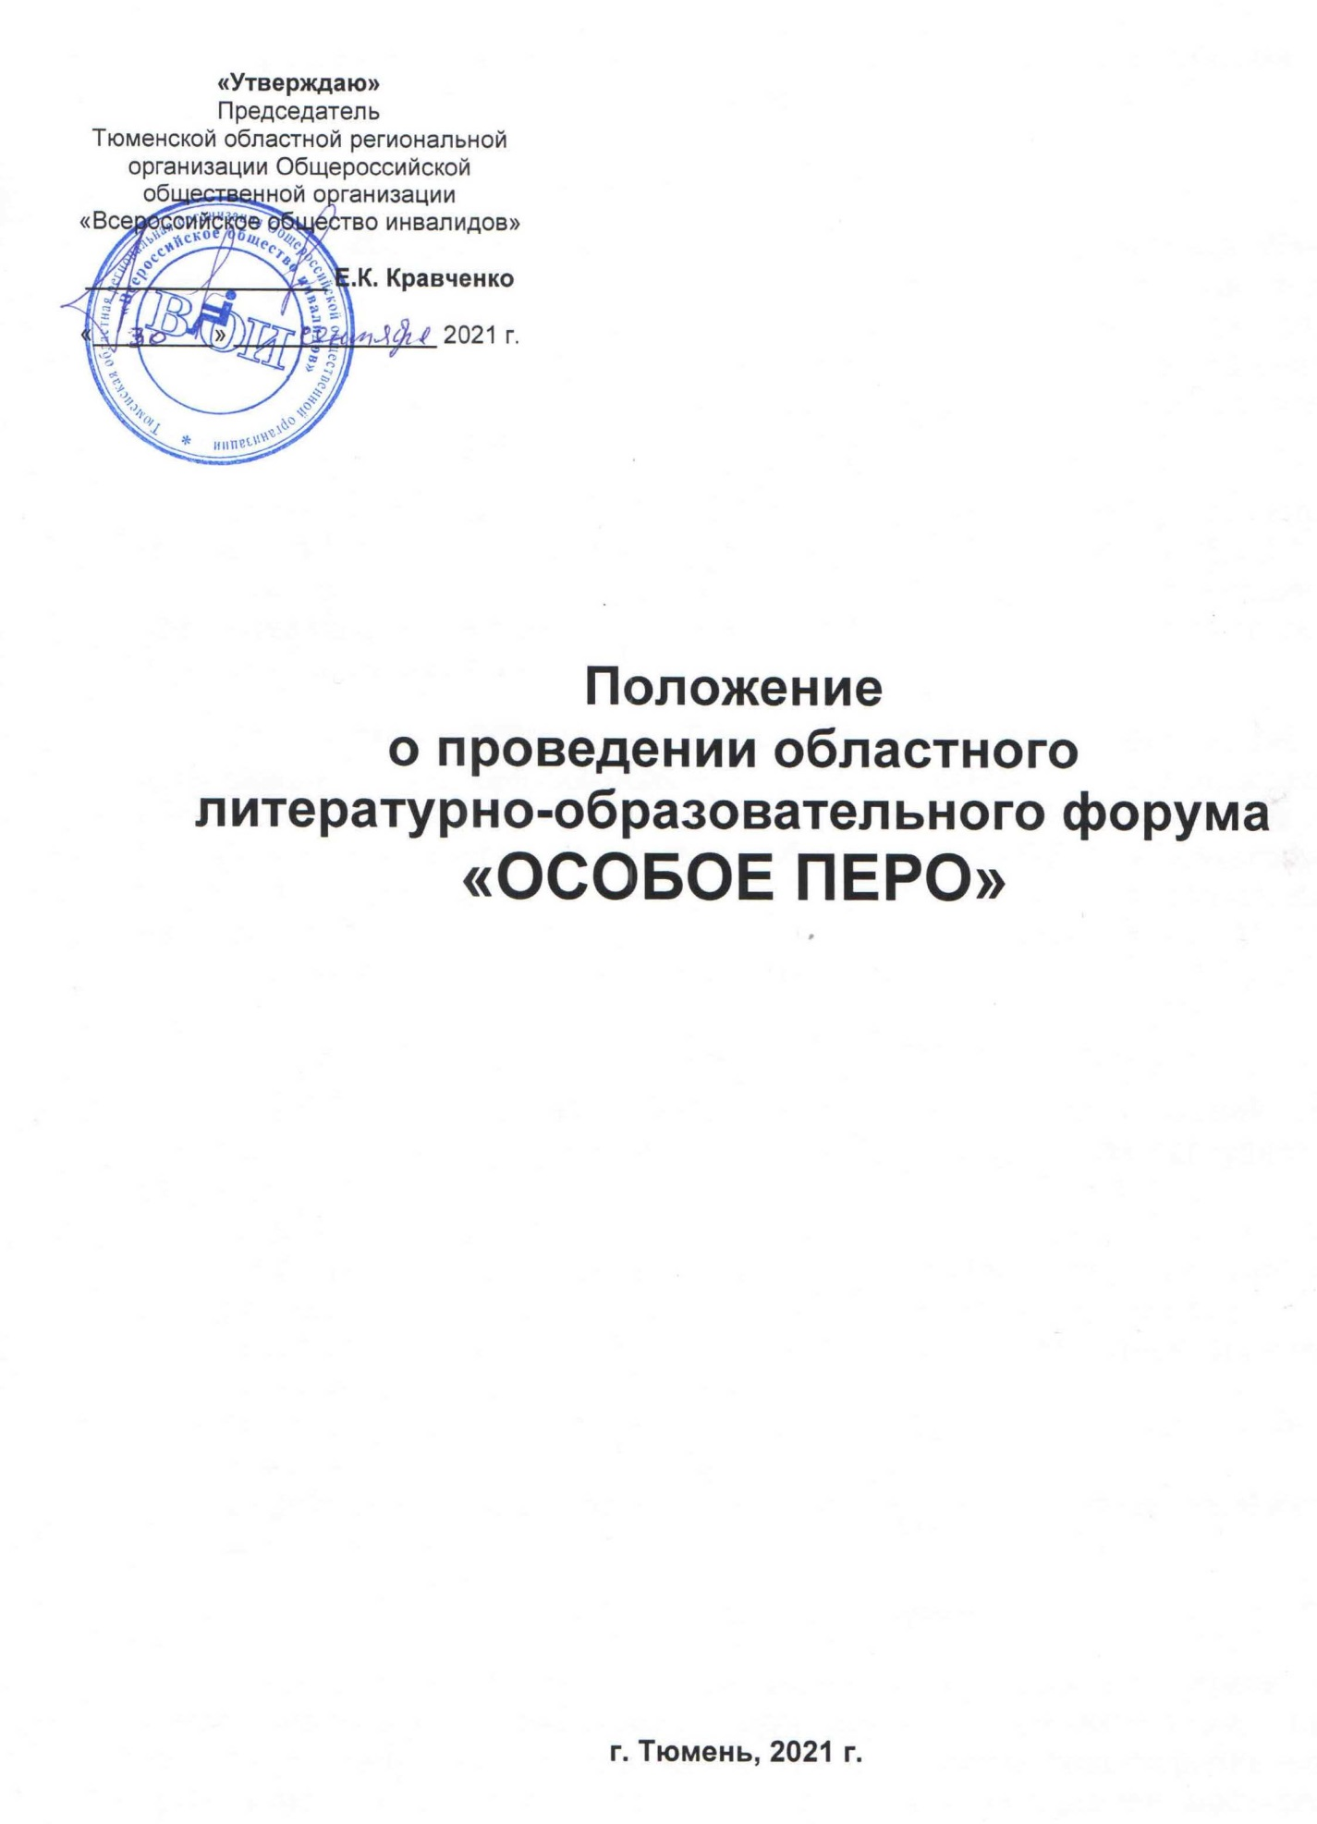

Положение
о проведении областного литературно-образовательного форума
«Особое перо»

- Общие положения
Проект «Областной литературно-образовательный форум «Особое перо» (далее – Форум) - победитель первого конкурса грантов губернатора Тюменской области на развитие гражданского общества, предоставляемого в форме субсидии для реализации проектов за счет средств областного бюджета, а также за счет средств гранта Президента Российской Федерации.
Форум объединяет различные направления литературного творчества (поэзия, проза, авторская песня, авторское чтение) и основан на современных технологиях социокультурной анимации, обеспечивающей преодоление социального и культурного отчуждения людей с инвалидностью.
Организатор Форума - Тюменская областная региональная организация Общероссийской общественной организации «Всероссийское общество инвалидов». Партнерами Форума являются Департамент культуры Тюменской области, ФГБОУВО «Тюменский государственный институт культуры», ГАУК ТО «Тюменская областная научная библиотека имени Дмитрия Ивановича Менделеева», МАУК "Централизованная городская библиотечная система".
- Цели и задачи Форума
Цель - социальная реабилитация (абилитация) людей с инвалидностью средствами культуры и искусства - литературного творчества.
Задачи:
- Создание благоприятных условий для выявления, развития и реализации творческого потенциала людей с инвалидностью;
- Профессиональное развитие и совершенствование литераторов из числа инвалидов;
- Привлечение к творчеству авторов широкого читательского внимания;
- Содействие формированию толерантного общественного самосознания.
3. Руководство Форумом
Руководство Форумом осуществляется на заочном этапе - территориальными (районными, городскими) оргкомитетами, на областном этапе – областным оргкомитетом. В состав территориальных оргкомитетов могут быть включены представители органов местного самоуправления, социальной защиты населения, образования, культуры, общественных организаций инвалидов, учреждений молодежной политики, дополнительного образования и социального обслуживания населения, писательских объединений и организаций и др.
Руководство подготовкой и проведением областного Форума осуществляется областным организационным комитетом. Оргкомитет избирается на срок проведения Форума. Состав областного оргкомитета из числа организаторов Форума утверждается руководителем проводящей организации.
К полномочиям областного оргкомитета Форума относятся: разработка положения, концепции и программы мероприятий; утверждение состава жюри; сбор и обработка заявок; реализация медиа-плана; издание коллективного сборника с произведениями участников конкурса "Особое перо"; награждение победителей. Адрес оргкомитета Форума: 625013, г. Тюмень, ул. 50 лет Октября,84/2, ТООО ВОИ, тел.(3452) 56-89-40 (доб.5), e-mail: voi72@bk.ru.
Организаторы, по согласованию с оргкомитетом, оставляют за собой право вносить изменения в настоящие Положение.

4. Порядок проведения Форума
Форум - это большая социокультурная программа:
I этап – октябрь-ноябрь 2021 г. – прием конкурсных работ по номинациям: поэзия, проза, авторская песня, авторское чтение;
II этап – декабрь 2021 - апрель 2022 г. – обучающие и культурно-просветительские мероприятия Форума - мастер-классы, тренд-сессия, литературное турне, презентация книги и др. (в т.ч. в онлайн формате).
III этап – май 2022 г. - заключительные мероприятия Форума, подведение итогов и награждение победителей, презентация коллективного сборника «Особое перо», в который войдут лучшие произведения всех авторов, принявших участие в конкурсе. Участники заключительных мероприятий Форума, получат официальные приглашения-вызовы. Информация о мероприятиях Форума, датах и формате проведения будет размещена на Интернет-ресурсах ТООО ВОИ.
5. Условия участия в Форуме
Участники Форума – авторы с инвалидностью в возрасте от 18 лет и старше, проживающие на территории Тюменской области. В рамках Форума проводится литературный конкурс по четырем номинациям: «Поэзия», «Проза», «Авторское чтение», «Авторская песня». Технические требования к конкурсной работе:
- Работы принимаются в формате Word DOC объёмом не более 4 страниц (для участников номинаций «Поэзия», «Проза») компьютерного текста (кегль 14, шрифт Times New Roman, межстрочный интервал - 1,5). Параметры страницы: формат А4.
- Участники номинаций «Авторская песня» (автор поэтического текста исполняет свое произведение, а так же может быть автором и исполнителем музыкального сопровождения), "Авторское чтение" (автор читает свое произведение) присылают в оргкомитет конкурса видео или аудио запись своего выступления длительностью не более 5 минут.
- К конкурсным материалам обязательно прилагается заполненная Анкета участника (Прилож 1.).
- Каждый участник может прислать на Конкурс не более 5 произведений (в номинации «Поэзия»), не более 1-2 произведений (в номинации «Проза»), не более 1 произведения (в номинации «Авторское чтение») и не более 1-2 произведений (в номинации «Авторская песня»).
- Один участник имеет право заявиться в нескольких номинациях.
- На конкурс принимаются отдельные работы, как не публиковавшиеся ранее, так и опубликованные в печати.
- На конкурс не принимаются: конкурсные работы без заполненной анкеты участника; работы, поданные после даты окончания приема заявок; работы, в которых присутствует ненормативная лексика, пропаганда насилия и жестокости, нарушающие законодательство Российской Федерации.
- Отправив анкету и конкурсные работы, участник дает согласие на обработку Организатором Форума персональных данных, указанных в анкете, в том числе на совершение Организатором действий, предусмотренных п. 3 ст. 3 Федерального закона от 27.07.2006 года № 152-ФЗ «О персональных данных». Участники дают согласие на публикацию их фамилии, имени, отчества, фотографии, даты рождения, текстов произведений или видеозаписей выступлений на сайте и на иных информационных ресурсах Организатора, а также в сторонних СМИ и социальных сетях.
- Конкурсные произведения участников будут размещены на Интернет-ресурсах ТООО ВОИ:
- http://www.voi-72.ru/culture/osoboe-pero (сайт ТООО ВОИ);
- https://vk.com/club195730380 (группа ВКонтакте «Особое перо»).

- Лучшие произведения каждого автора, принявшего участие в конкурсе, будут опубликованы в печатном коллективном сборнике «Особое перо». На заключительных мероприятиях Форума каждому участнику будет вручен один экземпляр сборника.
- Заявки на участие в Форуме принимаются с 1 октября по 30 ноября 2021 года в ТООО ВОИ на e-mail: voi72@bk.ru, с пометкой «Особое перо», доп. инф. по тел. (3452) 56-89-40 (доб. 5).

6. Заключительные мероприятия Форума
Формат заключительных мероприятий Форума может быть изменен в 2022 г. с учетом действующих в Тюменской области ограничительных мер и требований, связанных с распространением новой коронавирусной инфекции (COVID-19).
Заключительные мероприятия Форума и награждение победителей состоятся в мае 2022 г. Информация о датах проведения мероприятий Форума будет дополнительно размещена на Интернет-ресурсах ТООО ВОИ.
Участники заключительных мероприятий получат официальные приглашения-вызовы на указанные в заявке адреса электронной почты. В соответствии с полученными вызовами, командирующие организации формируют итоговую заявку (Приложение 3).на участие делегации в заключительных мероприятиях Форума. Итоговая заявка в электронном виде (скан с подписью и печатью и Word) направляется на e-mail: voi72@bk.ru, оригинал заявки предоставляется в день приезда участников.
Питание и проживание участников (в т.ч. сопровождающих для маломобильных участников) очного областного этапа за счет принимающей стороны.
Всем участникам делегации (в т.ч. сопровождающим) необходимо иметь при себе:
- документ, удостоверяющий личность (паспорт),
- СНИЛС,
- ИНН,
- справку МСЭ,
- заполненное согласие на обработку персональных данных (Приложение 2),
- необходимые лекарственные препараты,
- сценическую одежду и сменную обувь.

7. Поощрение участников Форума
Оценка работ и выступлений осуществляется профессиональным Жюри, из числа деятелей культуры и искусства, литераторов регионального значения, педагогов (преподавателей) образовательных организаций культуры и искусства, представителей общественных организаций инвалидов и др.
Состав жюри (не менее 5 человек) утверждается оргкомитетом Форума в соответствии с номинациями конкурсной программы - «Поэзия», «Проза», «Авторское чтение», «Авторская песня»
Итоги подводятся независимо по каждому конкурсу. Участники Форума награждаются дипломами участника и памятными сувенирами. Победители литературного конкурса в каждой номинации награждаются Дипломами I, II, III степени и ценными призами. Жюри оставляет за собой право присуждения одного места нескольким участникам, а также не присуждение какого-либо места в номинации. По решению оргкомитета могут быть учреждены дополнительные номинации и специальные призы.

8. Финансирование
Финансирование и организация подготовки участников Форума (репетиции, костюмы и т.п.), транспортное обслуживание для участия в заключительных областных мероприятиях производится за счет средств муниципальных районов (городских округов) Тюменской области.
Финансирование мероприятий областного этапа Форума осуществляется за счет средств гранта Губернатора Тюменской области на развитие гражданского общества, предоставленного в форме субсидии для реализации проекта «Областной литературно-образовательный форум «Особое перо».
Организаторы вправе привлекать дополнительные ресурсы, в том числе финансовые средства, для проведения Форума, поощрения участников и победителей.

Приложение 1
к Положению областного
литературно-образовательного
форума «Особое перо»

Анкета
Участника Областного литературно-образовательного форума
«ОСОБОЕ ПЕРО»

Ф.И.О. участника:

Группа инвалидности, заболевание, номер справки МСЭ (ВТЭК) и срок действия:
_________________________________________________________________________________

Конкурсная номинация, в которой заявитель будет принимать участие («Поэзия», «Проза», «Авторская песня», «Авторское чтение»):

_________________________________________________________________________________

Район/город, место проживания:
_________________________________________________________________________________

Дата рождения:________________________ возраст (полных лет):_________________________

Телефон:__________________________E-mail:_________________________________________

Творческая биография; опыт участия в творческих конкурсах:
___________________________________________________________________________________________________________________________________________________________________________________________________________________________________________________

Во исполнение требований Федерального закона №152-ФЗ от 27 июля 2006 года «О персональных данных» я, __________________________________________________________________________ (ФИО), паспорт №_______серия_________, проживающий (ая) по адресу ____________________________________________________________________________ , даю
согласие Тюменской областной организации ВОИ на обработку моих персональных данных, указанных в настоящей анкете. Под обработкой персональных данных я понимаю любое действие (операцию) или совокупность действий (операций), совершаемых с использованием средств автоматизации или без использования таких средств с персональными данными, включая сбор, запись, систематизацию, накопление, хранение, уточнение (обновление, изменение), извлечение, использование, передачу (распространение, предоставление, доступ), обезличивание, блокирование, удаление, уничтожение персональных данных.

Дата «______» _______________ 2021 г. ________________/подпись/
Приложение 2
к Положению областного
литературно-образовательного
форума «Особое перо»

Председателю ТООО ВОИ
Е.К. Кравченко

Согласие
субъекта на обработку персональных данных
Я, ______________________________________________________________________________
Проживающий (-ая) по адресу::_______________________________________________________________________
паспорт серии________номер_____________выдан_______________________________________________________________________________________________________«____»_____20___г.,
в соответствии с Федеральным законом от 27.07.2006 № 152-ФЗ «О персональных данных»,
даю согласие ТООО ВОИ расположенной по адресу: 625013, г. Тюмень, ул. 50 лет Октября, 84, корп. 2, (Далее – Оператор) на обработку персональных данных, а именно:
- фамилия, имя, отчество;
- дата рождения;
- место жительства (прописка);
- данные паспорта (серия, номер, дата выдачи, кем выдано);
- группа инвалидности, номер справки МСЭ;
- СНИЛС;
- ИНН;
- фото, аудио, видео информация, касающаяся участия в культурном мероприятии;
- тексты, аудио и видео записи конкурсных произведений;
- другая информация ______________________________________________________
(при наличии, заполняется субъектом персональных данных).
Цель обработки персональных данных: участие в официальном культурном мероприятии: «Областной литературно-образовательный форум «Особое перо», а также обработка и освещение результатов мероприятия, выпуск коллективного сборника произведений заявившихся на литературный конкурс авторов.
Обработка вышеуказанных персональных данных будет осуществляться путем:
любых действий (операций) или совокупности действий (операций), совершаемых с использованием средств автоматизации или без использования таких средств с персональными данными, включая сбор, запись, систематизацию, накопление, хранение, уточнение (обновление, изменение), извлечение, использование, передачу третьим лицам в соответствии с целью обработки персональных данных (распространение, предоставление, доступ, публикация), обезличивание, блокирование, удаление, уничтожение.
Данное согласие не дает право использовать третьими лицами мои персональные данные в коммерческих или иных целях, на которые не было дано мной согласие.
Я утверждаю, что ознакомлен с документами Оператора, устанавливающими порядок обработки персональных данных, а также с правами и обязанностями в области обработки персональных данных.
Мне разъяснены юридические последствия отказа предоставить персональные данные Оператору.
Согласие вступает в силу со дня его подписания и действует до достижения целей обработки персональных данных.
Согласие может быть отозвано мною в любое время на основании моего письменного заявления, направленного в адрес Оператора заказным письмом с уведомлением.
Уничтожение персональных данных будет осуществляться в сроки, установленные действующим законодательством РФ.

20 г. __________________
^{подпись}

Приложение 3
к Положению областного
литературно-образовательного
форума «Особое перо»

ЗАЯВКА
__________________________________________________
на участие в Областном литературно-образовательном форуме «Особое перо»

№  п/п | Ф.И.О. исполнителей (полностью) | Номинация  (проза, поэзия, авторская песня, авторское чтение) | Дата рождения | Паспортные данные:  номер и серия паспорта  кем и когда выдан,  домашний адрес/прописка | СНИЛС | ИНН | Номер справки  МСЭ, срок действия | Группа инвалидности,  трудности при передвижении (ВОС, ВОГ, СПОДА)
1. | Иванов Иван Иванович | Проза:  наименование произведения  Проза:  наименование произведения | 28.10.2006 | 7111 №111111  выдан ОУФ ТО  в Ивановском р-не 11.11.2010 г.,  с.Иваново  ул. Ивановская, д 1, кв.1 |  |  | МСЭ-2006  №00011111,  до 26.12.2022 | 1 группа,  СПОДА,  коляска
2.
3.

Руководитель командирующей организации
М.П. ______________________________ ФИО

